IDENTIFICACIÓN DE BIOMOLÉCULAS
Identifica las 27 siguientes biomoléculas y los grupos a los que pertenecen:

Vitamina A1
Agua
Glucógeno
Celulosa
Alanina
Desoxirribosa
Valina
Maltosa
Adenina-Timina
ATP
ADN
Ala-Val dipéptido
Guanina-Citosina
Glucosa
Acido graso insaturado
Ribosa
Fosfolípido
Cisteína
Acido graso poliinsaturado
Grupo Hemo
Almidón
AMP
ARN-m
Aspirina
Clorofila – a
Colesterol
Triglicérido

Nº | biomolécula | nombre | grupo |  | CARBONO  HIDRÓGENO  OXÍGENO  NITRÓGENO  FÓSFORO
1
2 | 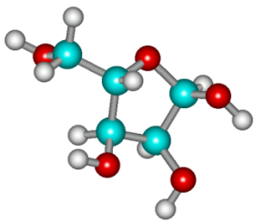
3 | 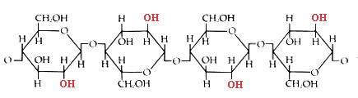
4 | 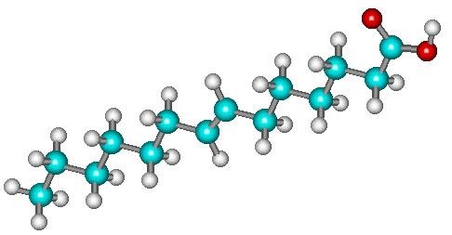
5 | 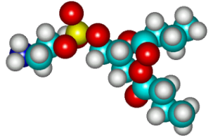
6
7 | 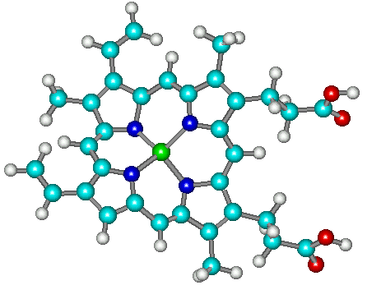
Nº | biomolécula | nombre | grupo
8 | 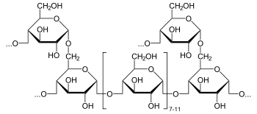 |  |  |  | CARBONO  HIDRÓGENO  OXÍGENO  NITRÓGENO  FÓSFORO
9 | 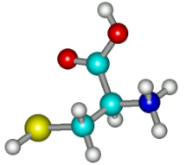
10 | 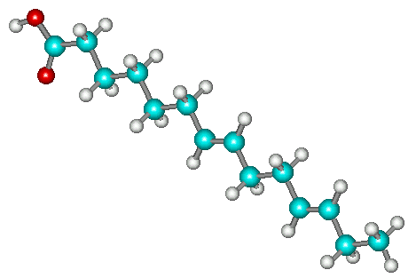
11 | 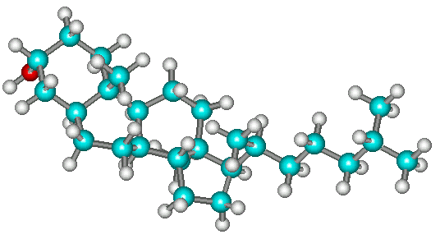
12 | 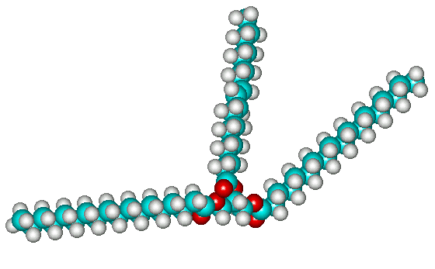
13 | 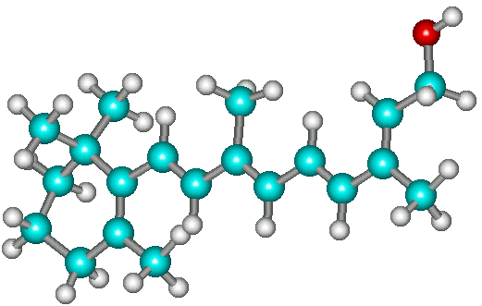
14 | 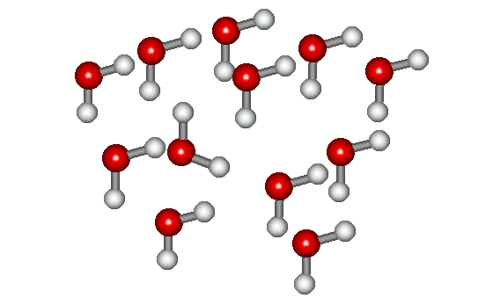
15 | 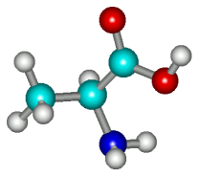
16
Nº | biomolécula | nombre | grupo
17 | 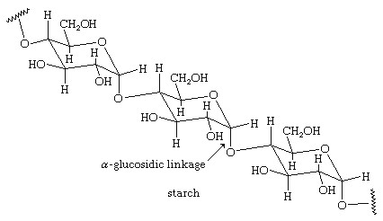 |  |  |  | CARBONO  HIDRÓGENO  OXÍGENO  NITRÓGENO  FÓSFORO
18 | 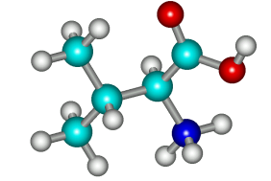
19
20 | 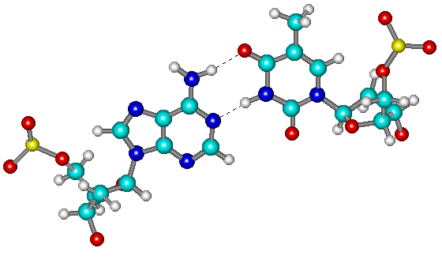
21 | 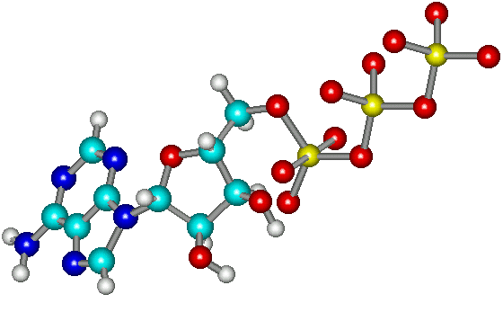
22 | 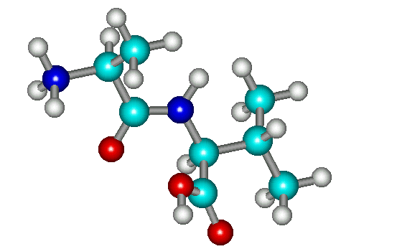
23 | 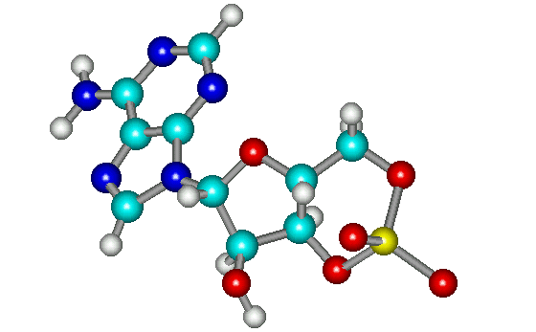
Nº | biomolécula | nombre | grupo
24 | 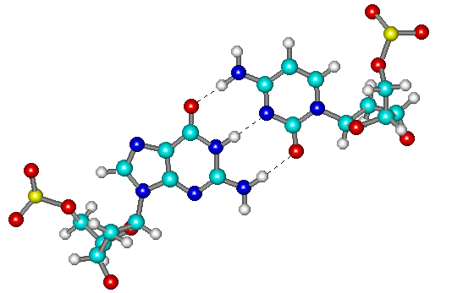 |  |  |  | CARBONO  HIDRÓGENO  OXÍGENO  NITRÓGENO  FÓSFORO
25 | 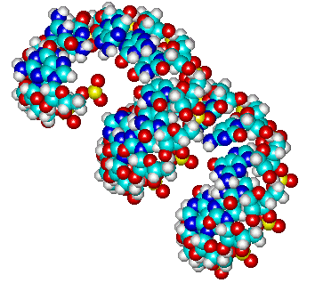
26 | 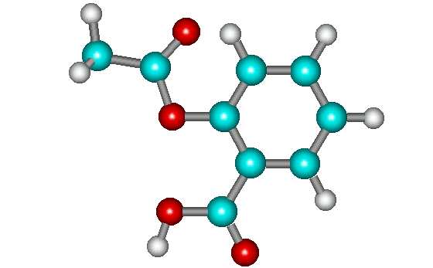
27 | 